**КИЇВСЬКИЙ НАЦІОНАЛЬНИЙ УНІВЕРСИТЕТ ІМЕНІ ТАРАСА**

**ШЕВЧЕНКА**

**ФАКУЛЬТЕТ КОМП’ЮТЕРНИХ НАУК ТА КІБЕРНЕТИКИ**

**ЗВІТ**

**по**

**Лабораторній роботі №2**

Виконав:

студент групи ІПС-31

факультету комп’ютерних наук

та кібернетики

Заболотний В’ячеслав Сергійович

Київ 2023

1. Умова: Написати програму, яка розв’язує систему лінійних алгебраїчних рівнянь двома методами:
   * + 1. методом Гауса з вибором головного по рядках (Метод Гаусса з вибором головного: обирати матрицю, в якій на діагоналі не стоять головні елементи; виводити матриці Р та М)
       2. методом Якобі (достатня умова збіжності; для першої і останньої ітерації при перевірці умови припинення ітераційного процесу необхідно вивести норму векторів (не забудьте вказати, яку Ви використали);

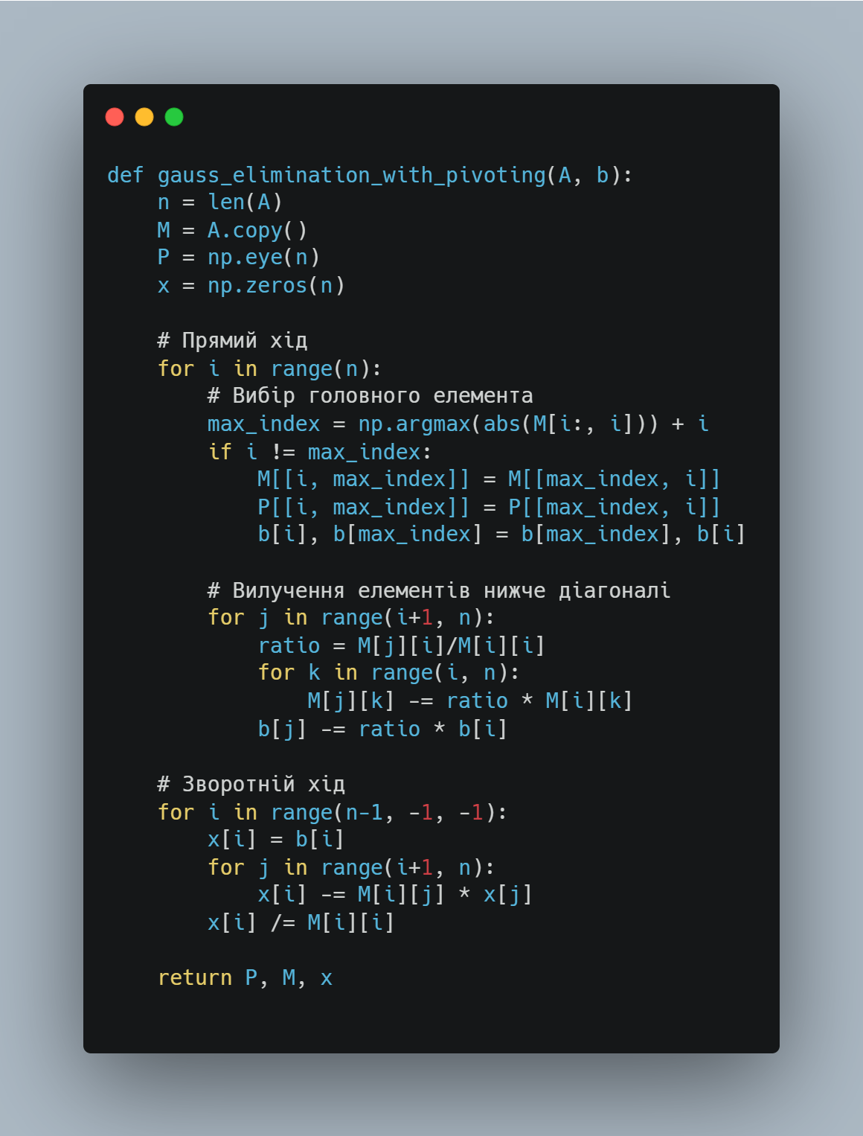

Код виконує обрахунки матриці методом Гаусса з вибором головного. Код гаранатує, що на діагоналі матриці після першого прямого ходу не стоять головні елементи, а саме ‘# Вибір головного елемента’. У цьому фрагменті коду ми обираємо головний елемент для кожного рядка `i` таким чином, щоб максимізувати його абсолютне значення серед елементів у стовпці `i` із залишку матриці `M`. Якщо вибраний головний елемент не знаходиться на діагоналі (тобто, `i != max_index`), то ми переставляємо рядки матриці `M` і відповідні рядки матриці перестановок `P` таким чином, щоб головний елемент опинився на місці діагонального елемента для даного рядка. Це гарантує, що на діагоналі матриці після прямого ходу не стоять головні елементи.  
  
Вилучення елементів нижче діагоналі в методі Гауса відповідає за створення верхньотрикутної матриці під час розв'язання системи лінійних рівнянь. Цей процес триває до тих пір, поки ми не отримаємо верхньотрикутну матрицю. В результаті, система рівнянь перетворюється на систему з верхньотрикутною матрицею, що легко розв'язується методом зворотного ходу.

Зворотній хід - це останній крок методу Гауса, який допомагає знайти розв'язок системи лінійних рівнянь після того, як матриця системи була зведена до верхньотрикутної форми.

Основна ідея полягає в тому, що ми знаємо значення всіх змінних у більш нижніх рядках завдяки верхньотрикутній формі матриці, і ми можемо використовувати ці значення, щоб знайти змінні вище.

Також в кінці є вивід матриць P і M відповідно.

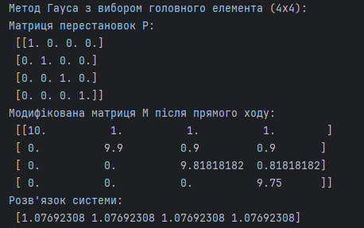

Метод Якобі:

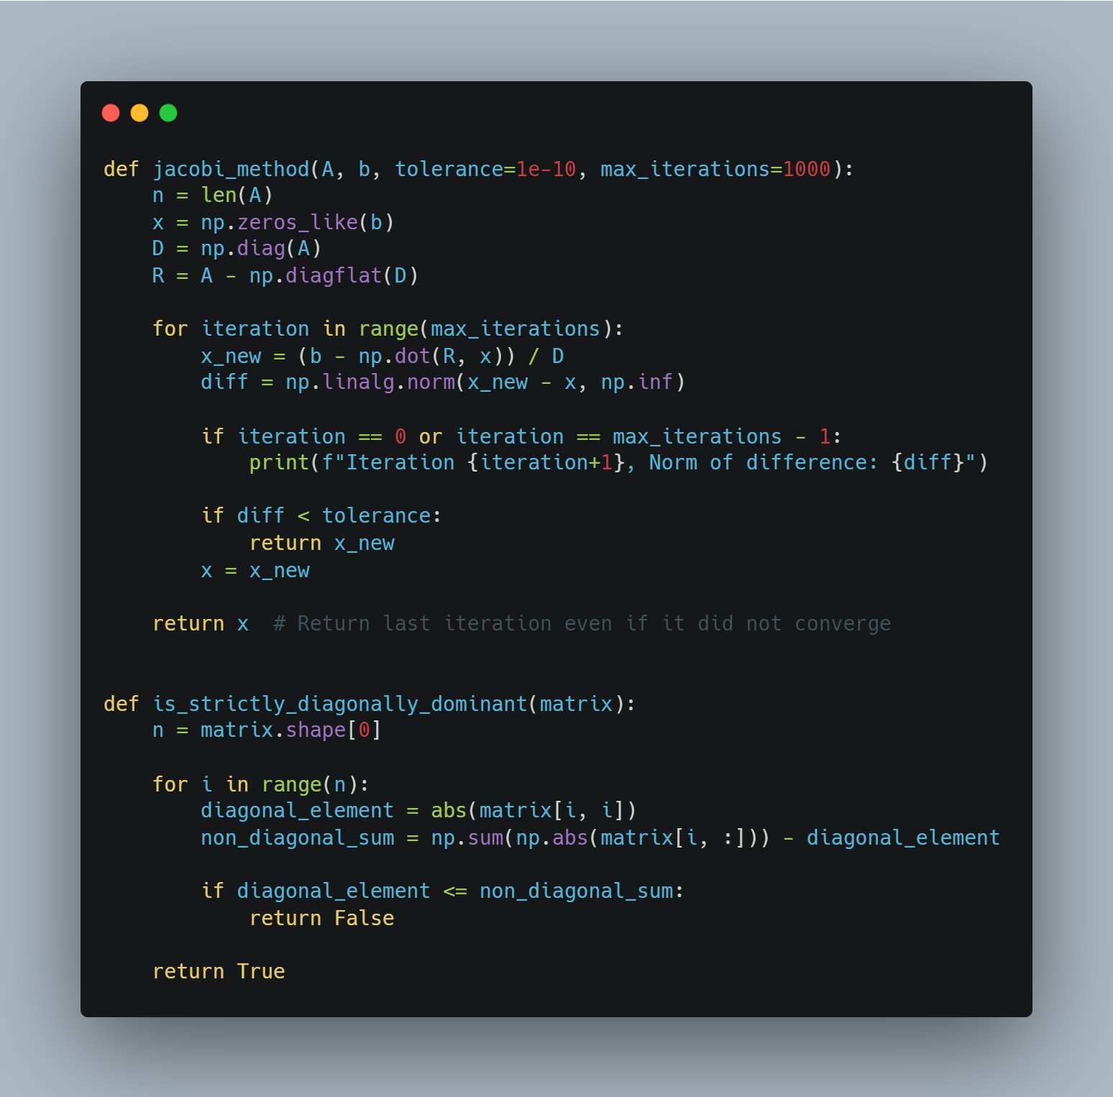  
  
Дві функції: сам метод та умова збіжності.  
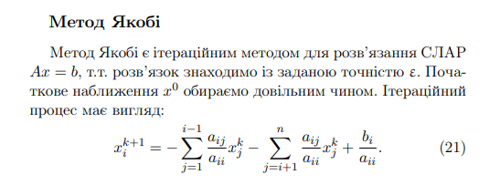

Також далі ми використовуємо умову достатньої збіжності

  
Умова строгої діагональної переваги полягає в тому, що для кожного рядка системи лінійних рівнянь сума за модулем всіх недіагональних коефіцієнтів у цьому рядку повинна бути меншою за модулем діагонального коефіцієнта. Якщо ця умова виконується для всіх рядків системи, то метод Якобі гарантовано збігається до розв'язку системи.  
  
Також результат:  
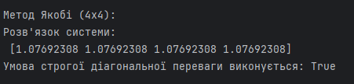

**Висновок**: розв’язали нашу 4х4 матрицю двома методами і отримали ідентичний результат, що свідчить про правильне виконання завдання програмою.